EJECUCIÓN PRESUPUESTARIA

IV TRIMESTRE 2019

1. MARCO GENERAL

1.1 Marco Jurídico

La Comisión Nacional de Vacunación y Epidemiología (CVNE) es una entidad adscrita al Ministerio de Salud como un órgano con desconcentración máxima y personalidad jurídica instrumental, creada mediante la “Ley No. 8111 "Ley Nacional de Vacunación”, del 18 de julio del 2001, publicada en La Gaceta No.151 del 08 de agosto del 2001, en la cual se detalla lo siguiente:

“Artículo 4º - Creación y naturaleza de la Comisión Nacional de Vacunación y Epidemiología. Créase la Comisión Nacional de Vacunación y Epidemiología, adscrita al Ministerio de Salud, como órgano con desconcentración máxima y personería jurídica instrumental.”

1.2. Marco Normativo

• Ley de Presupuesto Ordinario y Extraordinario de la República.

• Ley No. 8111 “Ley Nacional de Vacunación”, del 18 de julio del 2001. Publicada en la Gaceta No.151 del 08 de agosto del 2001.

• Reglamento a la Ley Nacional de Vacunación, Decreto Ejecutivo N°32722 del 10 de mayo del 2005, publicado en La Gaceta No.213 del 04 de noviembre del 2005.

1.3. Fuentes de Recursos

• Ley de Presupuesto de la República.

• Ley No.8111 “Ley Nacional de Vacunación”, según se detalla en:

"Artículo 15. Financiamiento. Créase el Fondo Nacional de Vacunación, cuyo objetivo será dotar de recursos económicos y financieros a la Comisión Nacional de Vacunación y Epidemiología. Las fuentes de financiamiento serán:

El Estado podrá destinar, anualmente, en la Ley de Presupuesto Nacional, de lo asignable al Ministerio de Salud y a la Caja Costarricense de Seguro Social, partidas que garanticen la dotación de los recursos necesarios y suficientes para cumplir el Plan Nacional de Vacunación. Ambas instituciones, en la medida de sus posibilidades, incluirán en sus respectivos planes de presupuesto, los montos necesarios para adquirir las vacunas y sufragar los gastos administrativos que generen los programas de vacunación.

a) Además de las obligaciones que la ley imponga en esta materia, cuando exista superávit en la Caja Costarricense de Seguro Social, se destinará al Fondo Nacional de Vacunación un dos por ciento (2%) de los excedentes del Seguro de Salud. Para estos efectos, no se tomarán en cuenta los excedentes del Régimen de Invalidez, Vejez y Muerte de la Caja.

b) La Junta de Protección Social de San José deberá destinar la totalidad de los recursos recaudados en un sorteo anual de la lotería nacional, el cual se denominará Contribuyendo con la Salud Pública. La Junta, antes de entregar el dinero producto del sorteo, deberá descontar, a su favor, los gastos operativos y administrativos que haya generado la realización del sorteo.

d) La transferencia de fondos o vacunas que la Comisión Nacional de Prevención de Riesgos y Atención de Emergencias realice cuando, por algún evento de calamidad pública o emergencia nacional, se requiera vacunar a toda la población o a grupos.

e) Las donaciones que efectúen compañías farmacéuticas, las de investigación en salud y las distribuidoras, instaladas en Costa Rica o directamente de la matriz.

f) Las donaciones que realicen con este propósito organismos internacionales, el Fondo Rotatorio de Vacunas de la Organización Panamericana de la Salud (OPS), la Organización Mundial de la Salud (OMS) y los organismos no gubernamentales o de cooperación bilateral."

A continuación, se detalla la codificación de las fuentes de financiamiento de la CNVE:

Código |  | Descripción
TRANSFERENCIAS CORRIENTES
001.010 |  | Transferencias de Gobierno - CNVE
001.018 |  | Transferencias de la JPS Ley 8111
FINANCIAMIENTO
921.018 | Superávit Específico CNVE
Fuente: Área de Presupuestación, Custodia y Normalización

1.4. Marco Estratégico

1.4.1 Objetivo

Incrementar las habilidades y las capacidades de la población en general y de los actores claves, en específico, hacia la incorporación de estilos de vida saludables y al desarrollo de otros determinantes positivos de la salud.

1.4.2. Misión

"Garantizar a toda la población las vacunas ( dispuestas por ley) de forma obligatoria y gratuita, así como el acceso efectivo a las mismas, en especial para la niñez, los inmigrantes y los sectores ubicados por debajo del índice de pobreza, con el fin de velar por la salud de la población".

1.4.3 Visión

"Ser un ente líder en asesoría para la prevención de las enfermedades inmune prevenibles, que coadyuve en la protección y mejoramiento del estado de la salud de la población".

1.4.4. Política

Enfoque de derechos humanos y de equidad.

1.4.5. Prioridad

Avanzar en la atención de la enfermedad hacia la promoción de la salud, posicionando la salud como valor social y dirigiendo y conduciendo las intervenciones de los actores sociales hacia la vigilancia y el control de los determinantes de salud, basados en evidencia y equidad.

1.5. Aspectos Estratégicos Institucionales

1.5.1 Estructura Programática

Responsable del Organismo Presupuestario:

Dr. Daniel Salas Peraza
Ministro de Salud

Programa: 631 Rectoría sobre la Producción Social de la Salud

1.5.2. Presupuesto aprobado

Nombre del programa | Presupuesto  Aprobado | Participación  Relativa
631 Rectoría de la Producción  Social de la Salud | 3.207.884.830.05 | 100.00%
Recursos totales | 3.207.884.830.05 | 100.00%

2. ANALISIS DE LA EJECUCION PRESUPUESTARIA

2.1. Comentarios Generales sobre los Ingresos

La CNVE tiene un presupuesto aprobado de ingresos por la suma ¢3.207.884.830.05 de los cuales se recibieron durante el 2019 la suma de ¢3.158.224.750.58, que equivalen a un 98.45% del ingreso presupuestado, durante el cuarto trimestre 2019 se lograron ingresos por la suma de ¢323.025.000.00, transferidos por el Ministerio de Salud, desde el Presupuesto de la República.

No se logró alcanzar el total de los ingresos presupuestados, ya que la Junta de Protección Social transfirió menos recursos de los que habían comunicado.

A continuación, se detallan los ingresos ejecutados por partida:
1.4.1.1.00.00.0.0.000 Transferencias Corrientes de Gobierno Central

Del Presupuesto de la República se recibió en el IV Trimestre del 2019, la suma de ¢323.025.000.00, equivalente a un 25% de lo presupuestado para la adquisición y disponibilidad de vacunas en todo el país, para evitar las enfermedades infectocontagiosas, las situaciones de infección, morbilidad, mortalidad infantil, así como, vacunar a la población susceptible a polio, difteria, tétanos, y rotavirus.

1.4.1.5.00.00.0.0.001 Transferencias Junta Protección Social

En el cuarto trimestre 2019 no se recibió ninguna transferencia de parte de la Junta de Protección Social. Es importante comentar que la JPS, por ley, transfiere únicamente la utilidad de un sorteo de lotería por año, por lo que los ingresos por esta fuente normalmente se reciben solamente una vez al año, estadísticamente durante el primer trimestre.

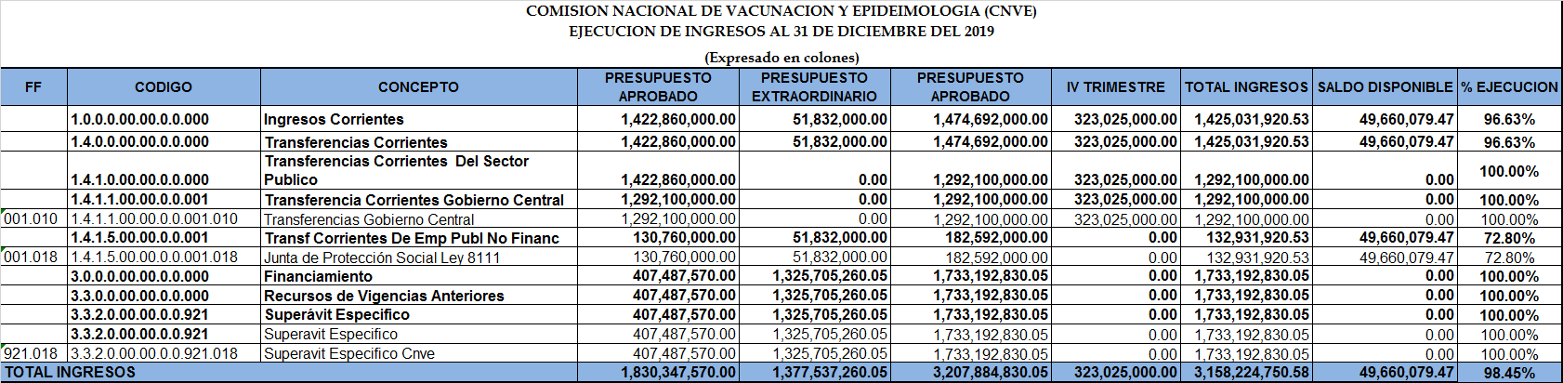
Fuente: Ejecución Presupuestaria al 31 de diciembre del 2019, Sistema SIAF

2.3 Comentarios Generales sobre los Egresos

La CNVE tiene un presupuesto de egresos por la suma ¢3.207.884.830.05, logrando una ejecución de ¢2.122.482.997,24, que representa un 66.16% del total presupuestado, lo cual se considera un nivel bueno de ejecución.

A continuación, se presentan los comentarios sobre la ejecución por subpartida presupuestaria:

2.3.1 Ejecución de egresos programa 631 “Rectoría de la Producción Social de la Salud”

- Servicios
1.03.05 Servicios Aduaneros

Durante el cuarto trimestre se ejecutó en esta sub-partida la suma de ¢9.513.079.43, gastos correspondientes por servicio de desalmacenaje de las vacunas, adquiridas por la Organización Panamericana de la Salud – OPS.

2. Materiales y Suministros
2.01.02 Productos Farmacéuticos y Medicinales

En el cuarto trimestre se ejecutó en esta sub-partida la suma de ¢725.099.797.14, por la adquisición de vacunas, según el programa de adquisición descrito en el Plan Operativo del 2019, que fueron donadas a la Caja Costarricense del Seguro Social – CCSS, institución encargada de su aplicación a la población meta.

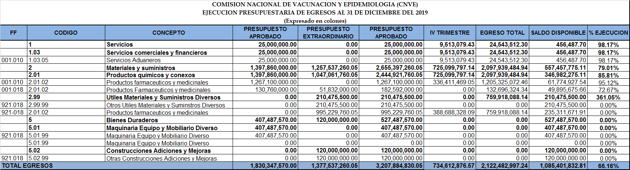
Fuente: Ejecución Presupuestaria al 31 de diciembre del 2019, Sistema SIAF

3. COMENTARIOS GENERALES

Al 31 de diciembre del 2019, la ejecución presupuestaria de los ingresos alcanzó un 98.45%, lo cual es considerado satisfactorio; esto obedece a que se recibió el 100.00% de los recursos originados de la Ley de Presupuesto de la República, sin embargo, se recibieron menos recursos de la Junta de Protección Social, respecto de lo que estaba presupuestado, alcanzando un 72.80%, también se incorporó al presupuesto de ingresos el 100.00% del Superávit Acumulado al cierre del periodo 2018.
Con relación a los egresos, se ejecutó un monto de ¢2.122.482.997.24, con un porcentaje de ejecución de 66.16%, este monto corresponde la compra de vacunas a la OPS y el gasto por su respectivo desalmacenaje.
Adicionalmente, la contratación de bienes duraderos para fortalecer la Cadena de Frío en la cual se conservan las vacunas, la cual inició en el 2017, fue declarada infructuosa, por lo cual se consultó a la Contraloría General de la República, sobre la viabilidad de adquirir de forma directa los bienes a través de la Organización Panamericana de la Salud (OPS), resultando positiva la respuesta del ente contralor, por lo que se tramitará la compra en los primeros meses del 2020.

Elaborado por: |  |  | Aprobado por
Bach. Isabel Núñez Arias |  |  | Lic. Adrián Vega N. MBA.
Analista |  |  | Jefe a i. Unidad Financiera

